
МИНИСТЕРСТВО НАУКИ И ВЫСШЕГО ОБРАЗОВАНИЯ

РОССИЙСКОЙ ФЕДЕРАЦИИ

ФЕДЕРАЛЬНОЕ ГОСУДАРСТВЕННОЕ

АВТОНОМНОЕ ОБРАЗОВАТЕЛЬНОЕ УЧРЕЖДЕНИЕ

ВЫСШЕГО ОБРАЗОВАНИЯ

«САМАРСКИЙ НАЦИОНАЛЬНЫЙ ИССЛЕДОВАТЕЛЬСКИЙ

УНИВЕРСИТЕТ ИМЕНИ АКАДЕМИКА С. П. КОРОЛЕВА»

(Самарский университет)

Институт информатики и кибернетики

Направление подготовки "Информатика и вычислительная техника”

Кафедра электротехники

Отчет по лабораторной работе №1
по курсу «Электротехника»
по теме
«Исследования характеристик источника ЭДС»

Выполнил студент:
Кузнецов Д.А.
гр. 6201-090301D
Проверил:
Капитуров А.Е.
Самара 2026

Введение
В данной работе основная цель заключается в ознакомлении с универсальным лабораторным стендом, приобретении практических навыков при выполнении электрических измерений в простых резистивных цепях, а также в исследовании характеристик источников электрических сигналов.
Для подготовки к выполнению работы нужно выполнить следующие действия:
- Проработать лекционный материал и литературу по теме лабораторной работы.
- Написать выражения для тока, напряжения и мощности нагрузки, подключенных к источнику ЭДС.
- Построить теоретические зависимости перечисленных величин от сопротивления и тока нагрузки. Определить условия согласования источника с нагрузкой по мощности.
- Разработать методику измерения основных параметров исследуемого источника ЭДС.
- Написать формулы перехода от источника ЭДС эквивалентному источнику тока и наоборот.

Материалы, необходимые при выполнении
При выполнении данной лабораторной работы нам понадобятся следующие формулы:
- – Закон Ома;
- – мощность на нагрузке;
- – мощность на источнике;
- – коэффициент полезного действия.

Задание
До начала выполнения экспериментов необходимо разобраться, как подключать элементы на стенде для ее корректной работы.
- Проведем начальные установки регуляторов на стенде: Включим тумблеры “Сеть”, “Генератор” и “V2”. Тумблер “Генератор” установим в положение “Внутр.”, переключатель диапозонов – от 2 до 20 кГц. Регулятор “Частота плавно” установим до отказа против часовой стрелки. На блоке P3: настроим тумблер “Пределы” на значение равно 10В, а регулятор выходного напряжения – до отказа против часовой стрелки, при этом вольтметр V1 покажет некоторое напряжение, значение которого в данной работе не используется.
- Соединить проводниками выходные гнезда P3 c гнездами, обозначенными “От генератора” на панели активных элементов.
- Собрать схему (методические указания, рис. 2) с источником ЭДС Е. Регулятор “E – Var” повернуть до отказа по часовой стрелке. На магазине сопротивлений R_{m} установить максимальное сопротивление 5120 Ом. Изменяя сопротивление R_{m} от 5120 Ом до 0, занести показания вольтметра V2 и значения R_{m} в таблицу 1.
- Измерить напряжение и рассчитать внутреннее сопротивление источника ЭДС E по самостоятельно разработанной методике.
- Используя измеренные параметры источника ЭДС Е, R_{вн} определить параметры эквивалентного источника тока I, G_{вн}.
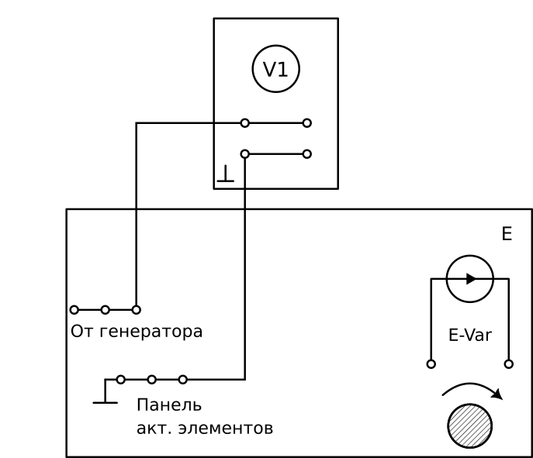
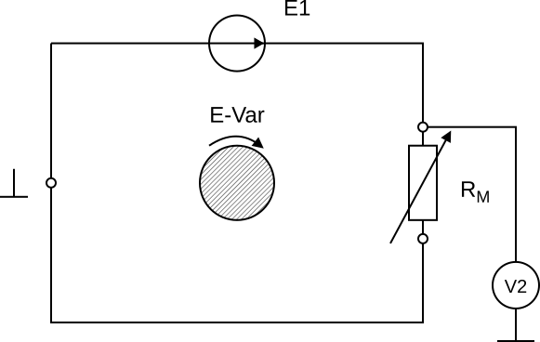
Рис. 1 – Схема эксперементального стенда

Ход работы
Для того, чтобы снять нужные нам величины, мы, в течении всей работы, меняем показания на магазине сопротивлений (от 5120 Ом до 0). При каждом отдельном значении R_{m} мы снимаем показания с V2 и заносим их в таблицу.

Расчеты
Далее можно выключить стенд и перейти к подсчетам нужных нам в задании значений, используя формулы, указанные в начале.
Используя формулу 1, найдем силу тока:

Занесем получившиеся значения в табл. 1.
Далее по заданию, нам нужно просчитать P нагрузки. Используя формулу (2) найдем мощность нагрузки:

Занесем полученные значения в табл. 1.
Аналогично и для P источника, но вместо U_{н} мы подставляем напряжение источника U_{и} = 1,7 В.

Последнее что нам осталось – посчитать . Воспользовавшись формулой (4), найдем неизвестные значения:

После расчета всех нужных величин, получаем таблицу данного вида:
Табл. 1 – Результаты измерения и расчетов характеристик источника ЭДС.
Эксперимент |  | Расчет
R_{m} , Ом | U₂ , В | I, А | P_{н}, Вт | P_{u}, Вт | η, %
5120 | 1,4000 | 0,273*10⁻³ | 0,382*10⁻³ | 0,465*10⁻³ | 82,35
2560 | 1,2000 | 0,469*10⁻³ | 0,563*10⁻³ | 0,797*10⁻³ | 70,59
1280 | 1,1000 | 0,859*10⁻³ | 0,945*10⁻³ | 1,461*10⁻³ | 64,71
640 | 1,0000 | 1,563*10⁻³ | 1,563*10⁻³ | 2,656*10⁻³ | 58,82
320 | 0,7800 | 2,438*10⁻³ | 1,901*10⁻³ | 4,144*10⁻³ | 45,88
160 | 0,5200 | 3,250*10⁻³ | 1,690*10⁻³ | 5,525*10⁻³ | 30,59
80 | 0,3100 | 3,875*10⁻³ | 1,201*10⁻³ | 6,588*10⁻³ | 18,24
40 | 0,1700 | 4,250*10⁻³ | 0,723*10⁻³ | 7,225*10⁻³ | 10,00
20 | 0,0750 | 3,750*10⁻³ | 0,281*10⁻³ | 6,375*10⁻³ | 4,41
10 | 0,0400 | 4,000*10⁻³ | 0,160*10⁻³ | 6,800*10⁻³ | 2,35
0 | 0,0001
E = 1,7 В |  | R_{вн} = 360 Ом

Графики зависимостей
Построим экспериментальный график зависимости U₂(I), а также расчетные графики Pн(I), η(I).

Рис. 1 – График зависимости U_{н} от I

Рис. 2. – График зависимости P_{н} от I

Рис. 3 – График зависимости от I.
Найдем параметры I и Gвн эквивалентного источника:

Вывод
В ходе выполнения лабораторной работы были исследованы характеристики источника ЭДС с внутренним сопротивлением. На основе экспериментальных данных определены основные параметры источника: ЭДС E = 1,7 В и внутреннее сопротивление R_{вн} = 360 Ом. Построены графики зависимостей напряжения нагрузки U_{н}, мощности нагрузки P_{н} и коэффициента полезного действия η от силы тока I.
Анализ полученных зависимостей подтвердил теоретические положения:
- С уменьшением сопротивления нагрузки сила тока возрастает, а напряжение на нагрузке снижается, что объясняется падением напряжения на внутреннем сопротивлении источника.
- Мощность нагрузки достигает максимума при сопротивлении нагрузки, равном внутреннему сопротивлению источника (условие согласования по мощности).
- КПД цепи снижается с ростом тока нагрузки, достигая максимальных значений при минимальной мощности, рассеиваемой на внутреннем сопротивлении.
Также были рассчитаны параметры эквивалентного источника тока:
- Ток короткого замыкания I_{кз} = 4,72*10⁻³ А;
- Внутренняя проводимость G_{вн} = 2,78*10⁻³ См;
Результаты работы демонстрируют влияние внутреннего сопротивления источника на режимы работы цепи и подтверждают возможность замены источника ЭДС эквивалентным источником тока, что расширяет методы анализа электрических цепей.

